文档变更记录
版本 | 日期 | 作者 | 修改内容
1.0 | 2016-07-01 | 李夏 | 创建
文档签署
姓名 (职务) | 签名 | 日期

目 录

1 系统页面结构 1
1.1 页面清单 1
1.2 页面跳转 2
2 主要页面交互 3
2.1 工作主页（2.1） 3
2.2 航次详情（4.1.2） 3
3 通用页面交互 4
3.1 数据管理CRUD 4
3.2 系统管理页面 5
3.3 表单格式验证 6
3.4 表单/界面输入组件 6

系统页面结构

页面清单

序号 | 页面编号 | 页面名称 | 页面描述 | 页面类型
 | 1.1 | 登录/注册 | 提供用户登录和注册入口 | 主页
 | 2.1 | 工作主页 | 用户的海运工作主页面 | 主页
 | 3.1 | 配货合同 | 配货合同的列表首页 | 列表页
 | 3.1.1 | 新建/编辑配货合同 | 配货合同的新建和编辑页面 | 详情页
 | 3.1.2 | 配货合同详情 | 配货合同的详情展示 | 弹出层
 | 3.2 | 程租租船合同 | 程租租船合同的列表首页
 | 3.2.1 | 新建/编辑程租合同 | 程租租船合同的新建和编辑页面 | 列表页
 | 3.2.2 | 程租合同详情 | 程租合同的详情展示 | 详情页
 | 4.1 | 航次任务 | 航次操作任务的列表首页 | 弹出层
 | 4.1.1 | 航次详情 | 航次的操作详情和操作功能页面 | 主页
 | 5.1 | 全部客户公司 | 客户公司的列表首页 | 列表页
 | 5.1.1 | 新建/编辑客户公司 | 客户公司的新建和编辑页面 | 详情页
 | 5.1.2 | 客户公司详情 | 客户公司的详细信息展示 | 弹出层
 | 5.2 | 全部客户联系人 | 联系人的列表首页 | 列表页
 | 5.2.1 | 新建/编辑客户联系人 | 联系人的新建和编辑页面 | 详情页
 | 5.2.2 | 联系人详情 | 联系人的详情展示 | 弹出层
 | 6.1 | 到账通知 | 到账通知的列表首页 | 列表页
 | 6.1.1 | 新建/编辑到账通知 | 到账通知的新建和编辑页面 | 详情页
 | 6.1.3 | 到账通知详情 | 到账通知的详情和核销操作页面 | 弹出层
 | 6.2 | 付款单 | 付款单的列表首页 | 列表页
 | 6.2.1 | 新建/编辑付款单 | 付款单的新建和编辑页面 | 详情页
 | 6.3.3 | 付款单详情 | 付款单的详情和审批操作页面 | 弹出层
 | 6.3 | 应收应付 | 公司的全部财务应收应付列表首页 | 列表页
 | 7.1 | 系统管理概况 | 企业账户的系统概况信息 | 主页
 | 7.2 | 部门员工 | 企业的部门和员工列表首页 | 列表页
 | 7.2.1 | 新建/编辑部门 | 部门的新建和编辑页面 | 弹出框
 | 7.2.2 | 新建/编辑员工 | 员工的新建和编辑页面 | 弹出框
 | 7.3 | 权限管理 | 权限和授权人的列表首页 | 列表页
 | 7.3.1 | 维护授权人 | 为权限分配授权人的操作页面 | 弹出框
 | 7.4 | 流程设置 | 工作流程和办理人员列表首页 | 列表页
 | 7.4.1 | 分配办理人员 | 为流程节点分配办理人员 | 弹出框
 | 7.5 | 企业信息 | 企业的资料信息首页 | 详情页
 | 7.5.1 | 新建/编辑合同子公司 | 企业下的合同子公司的新建和编辑页面 | 弹出框
 | 8.1 | 个人资料 | 登录用户的个人资料查看和编辑页面 | 详情页
 | 8.2 | 个人设置 | 登录用户的一些个人偏好设置页面 | 详情页
 | 8.3 | 修改密码 | 登录用户修改自己的系统密码 | 详情页
 | 9.1 | 单证文档 | 企业的全部海运业务单证附件 | 主页
 | 10.1 | 工作任务 | 用户的全部工作任务 | 主页

页面跳转

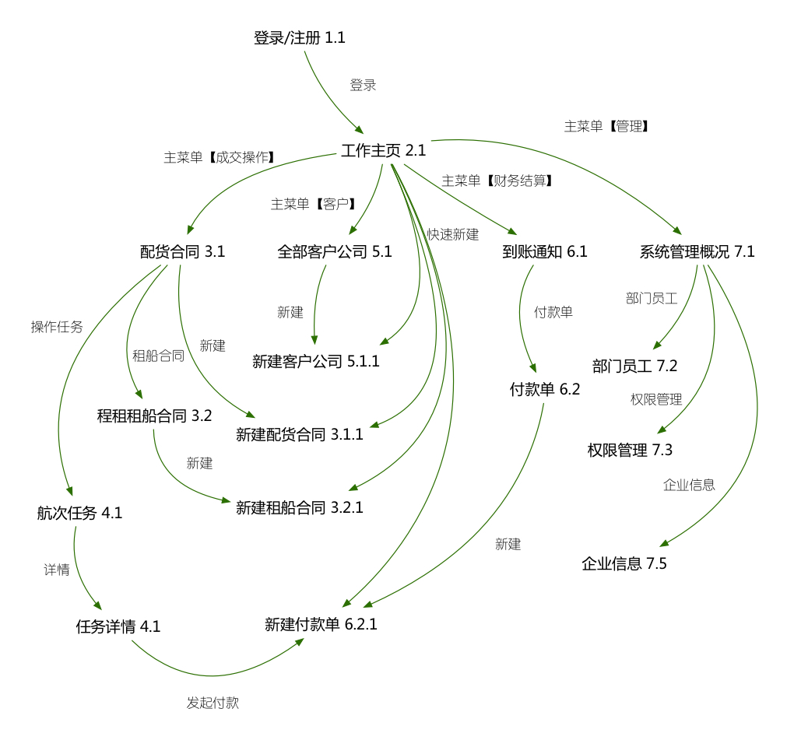

更多详细的页面跳转关系参见系统原型

主要页面交互

工作主页（2.1）

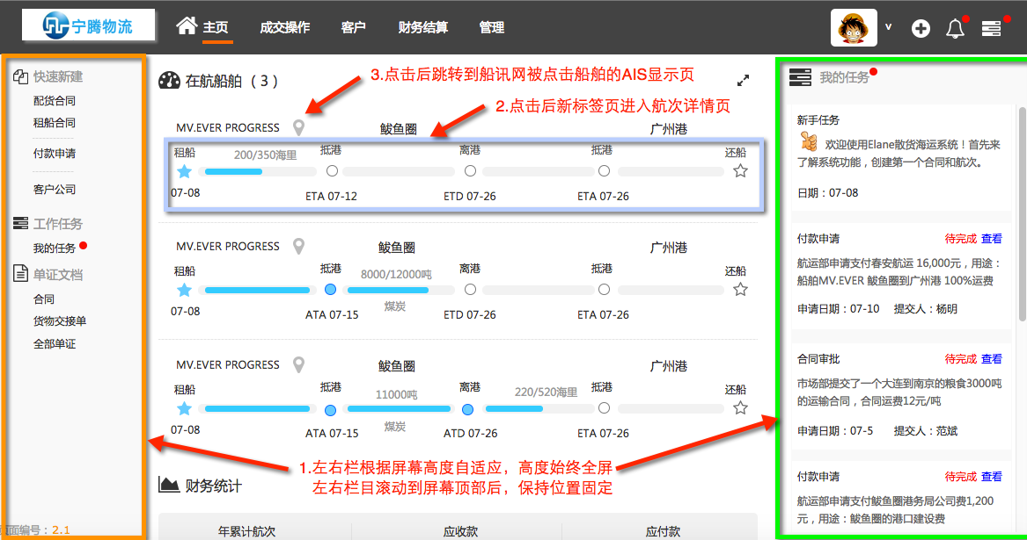

航次详情（4.1.2）
- 详情主页
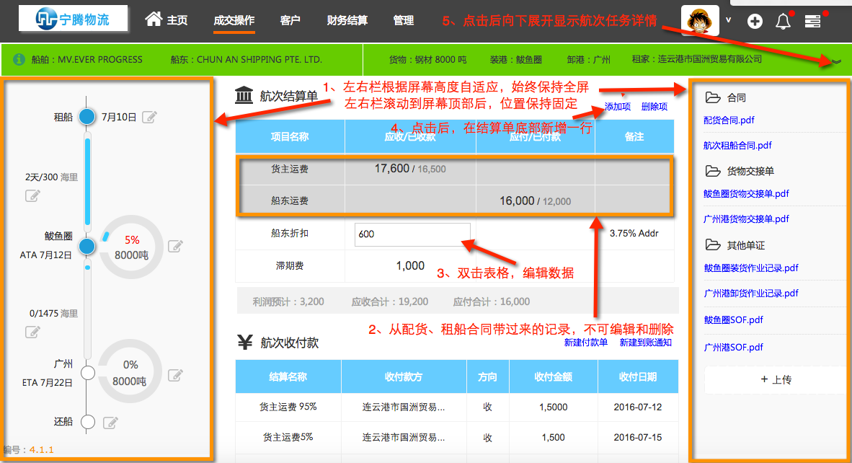
- 航次进度图
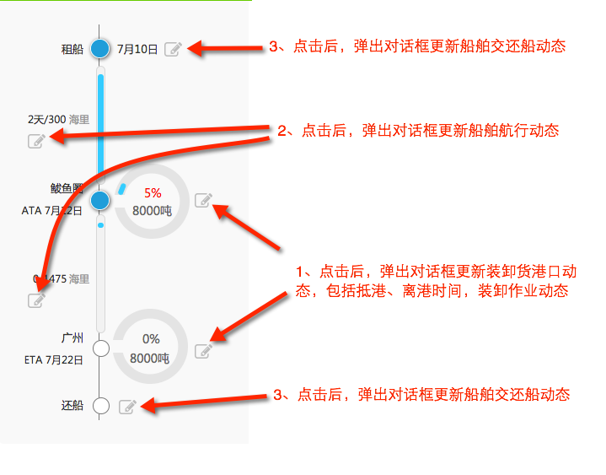

通用页面交互

数据管理CRUD
以客户公司为例，对系统最常用的新增-》列表-》详情查看的页面交互及操作方式说明如下：
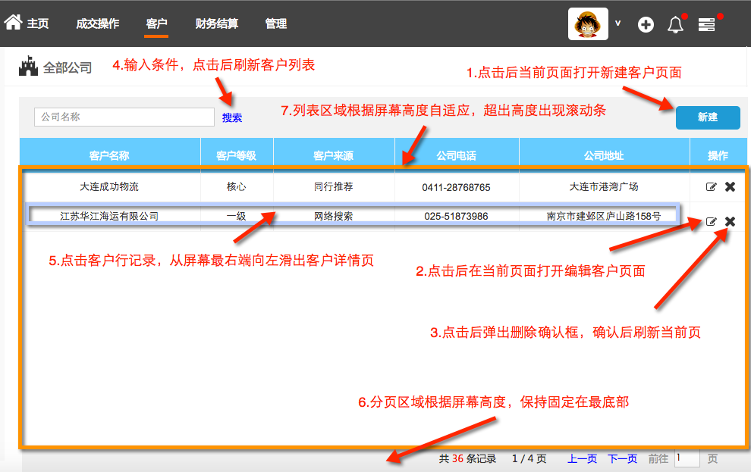

- 操作1，新建客户公司页
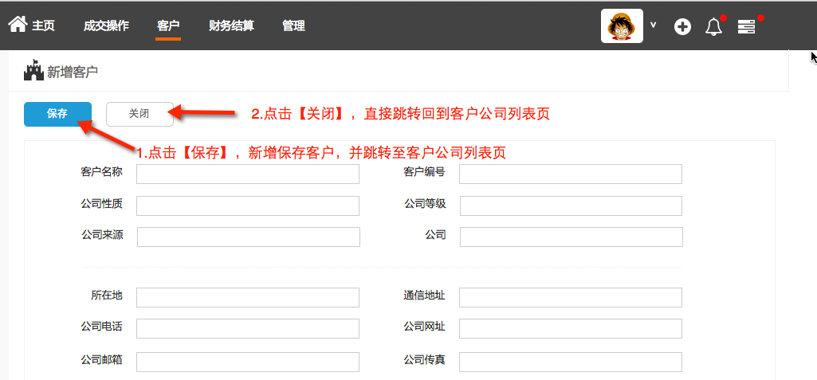

- 操作5，客户详情页
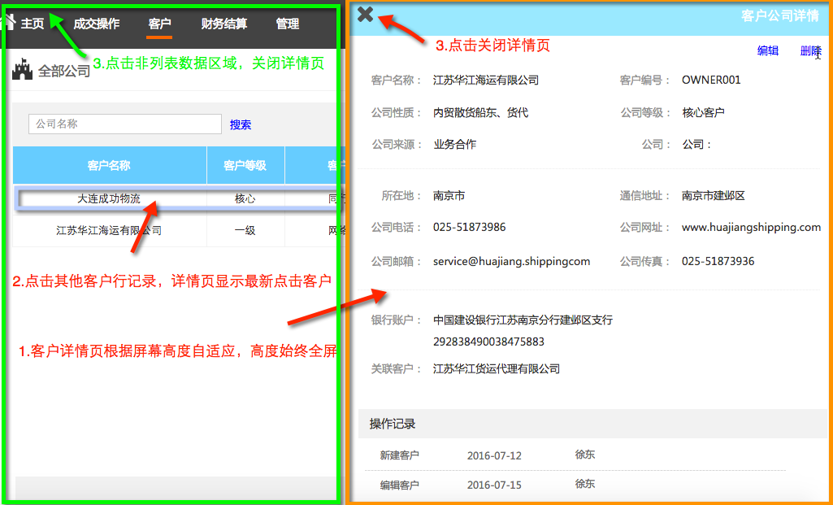

系统管理页面
以公司用户管理页面为例，系统管理页面功能的交互说明如下
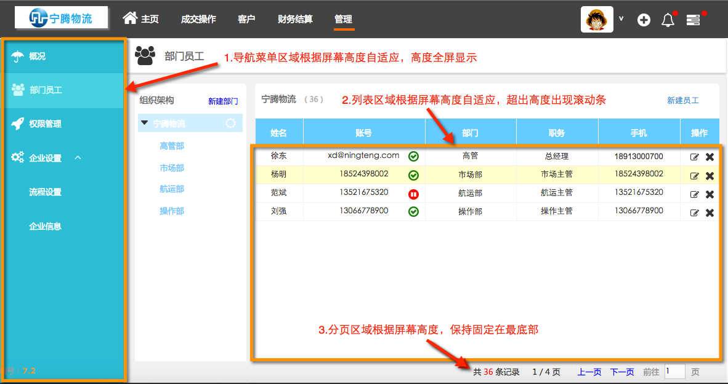

表单格式验证
参照亿海蓝以前开发的前端表单验证技术框架和交互UI标准

表单/界面输入组件

文本输入框
支持一切文本信息的录入，并提供电话号码、手机号码、电子邮件等常用格式的验证功能

数字输入框
支持数字的输入和格式范围的验证功能，支持在焦点离开时，自动显示为*,***,***的数字格式

支持suggestion提示功能的输入框
对不同数据源，提供能够按照用户输入，自动弹出候选列表并自动筛选的功能，在港口选择、所属公司选择时应用此组件

日期选择
- 单日期选择
支持日期控件的方式选择一个单独的日期值，如：2016-07-12
- 日期范围选择
支持日期控件的范式选择一个日期范围，如：7-12~7-22,2016
常应用在查询的日期范围条件上

文件上传
提供标准的文件上传组件上传合同附件、账单附件、航次操作文件等文件
可以支持一次上传多个文件，并能删除上传后的文件

